TEST Z GEOGRAFIE HYDROSFÉRA

(opakovanie)

1.Priemernáslanosť (salinita) svetového oceánu je (vyznačte práve jednu odpoveď):
a)nižšia ako 33 promile b) 35 promile c) 38 promile d) 40 promile e)viacako 40 promile

(1)

2. Od rovníka smerom do subtrópov sa slanosť vody v oceánoch .....................…………
Od subtrópov k polárnym oblastiam sa slanosť...................……………
(Vyberte a doplňte z týchto možností: zvyšuje, znižuje).

3. Uveďte hlavné druhy pohybov morskej vody!
(3)

4. Vymenujte (nakreslite) reliéf oceánskeho dna.

(5)
5. Vymenujte typy morí + príklad.
...............................................................................................................................................
...............................................................................................................................................
...............................................................................................................................................

(6)
6.

7. Definujte „režim odtoku"!
(1)

8.Aké dva základné typy ľadovcov sa vyskytujú na zemskom povrchu? Uveďte aspoň dva konkrétne príklady (regióny) na každý typ

(6)

9. Vysvetlite (definujte) pojmy povodie a prameň.

(2)

10. Akého pôvodu sú jazerá na Slovensku? Uveďte aspoň jeden príklad jazera tohto typu!
(2)

11. a) Obr. 14 znázorňuje príklad výskytu podzemnej vody s napätou hladinou -artézska voda. Uveďte dve základné podmienky vzniku takejto podzemnej vody!

b) Pomenujte vrstvy označené na obr. 14 písmenami A a B. (4)

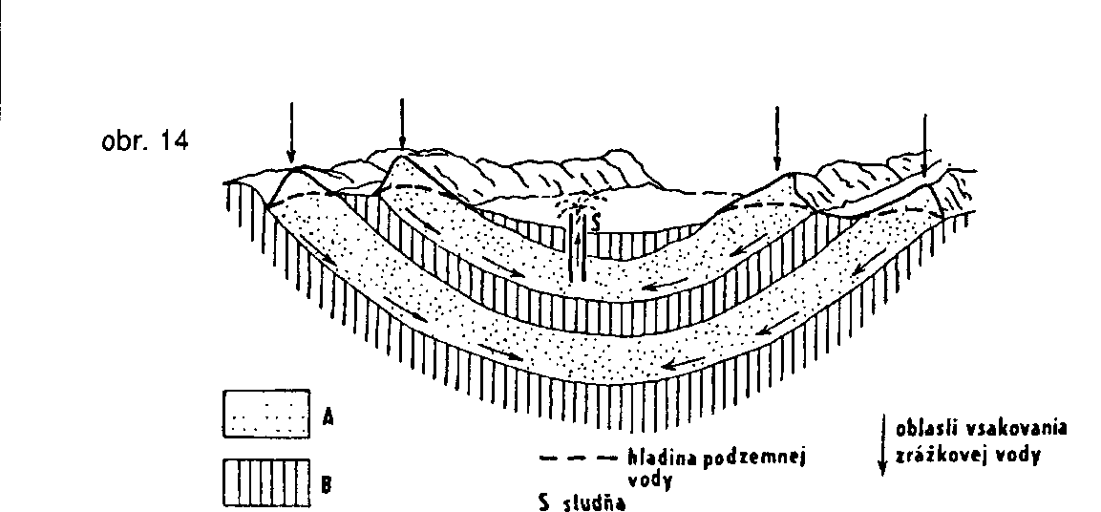

12.Grafy na obrázkách znázorňujú režim odtoku riek a) Temža, b) Mekong
Uveďte príčiny ich rozdielneho režimu odtoku! (2)

a) b)



